NÚMERO | NUMBER | OS | MODELO / Model | PN | SN
FS.0806
IDENTIFICAÇÃO / IDENTIFICATION
TÍTULO | INSPEÇÃO DE RECEBIMENTO
TITLE | RECEIVING INSPECTION
PUBLICAÇÃO | PUBLICATION |  | REFERÊNCIA | REFERENCE | TLN | DATA | DATE
Overhaul  Manual |  | PN  3044823 | 02311 | Revision No. 41, Dated Jul 25/2022
 |  |  | CONJUNTO MAIOR | MAIN PART
 |  |  | PN | SN

CONTAINERS

1 | Container Cover | [ ] Yes  [ ] No  [ ] Relatório Inspeção |  | 4 | Engine Preserved? | [ ] Yes  [ ] No  [ ] Relatório Inspeção
2 | Container Skid | [ ] Yes  [ ] No  [ ] Relatório Inspeção |  | 5 | Oil Tank with oil? | [ ] Yes  [ ] No  [ ] Relatório Inspeção
3 | Any damage due to transportation? | [ ] Yes  [ ] No  [ ] Relatório Inspeção |  | 6 | Oil filter visual chip inspection (presence)? | [ ] Yes  [ ] No  [ ] Relatório Inspeção

ELECTRICAL SYSTEM COMPONENTS - (72-01-10)

Ref. | Descrição / Ref. |  |  | Situação Atual | DATA |  | ASSINATURA
1 | Electrical Wiring Harness Assembly  Harness (Item 24, Fig.101, Para.5)  PN: _______________________  Serial Nº:_______________________ | 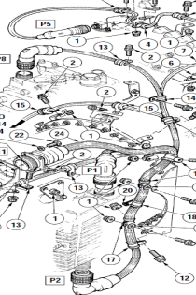 | Básico do motor  [ ] Foto  [ ] Ok, instalado.  [ ] Relatório Inspeção
2 | Electronic Engine Control (EEC)(item 1, Fig.103, Para.7)  PN: _______________________  Serial Nº:_______________________ | 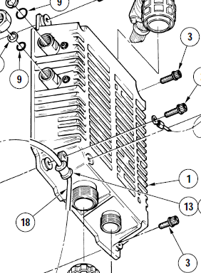 | Básico do motor  [ ] Foto  [ ] Ok, instalado.  [ ] Relatório Inspeção
3 | Autofeather Control Unit (AFU) (item 1, Fig.102, Para.6)  PN: _______________________  Serial Nº:_______________________ | 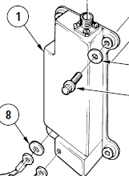 | Básico do motor  [ ] Foto  [ ] Ok, instalado.  [ ] Relatório Inspeção

IGNITION SYSTEM COMPONENTS- (72-01-20)

Ref. | Descrição / Ref. |  |  | Situação Atual | DATA |  | ASSINATURA
1 | Igniter Ignition Cable Assembly (item 1 e item 2, Fig.101, Para.5)  PN: _______________________  Serial Nº:_______________________  PN: _______________________  Serial Nº:_______________________ | 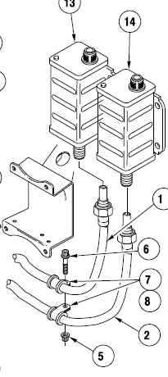 | Básico do motor  [ ] Foto  [ ] Ok, instalado.  [ ] Relatório Inspeção
2 | Ignition Exciter (items 13( Rear) e 14 (Front), Fig.101, Para.6)  PN: _______________________  Serial Nº:_______________________  PN: _______________________  Serial Nº:_______________________ |  | Básico do motor  [ ] Foto  [ ] Ok, instalado.  [ ] Relatório Inspeção
3 | Igniter Exciter Mounting Plate Assembly (item 13, Fig.102, Para.6) | 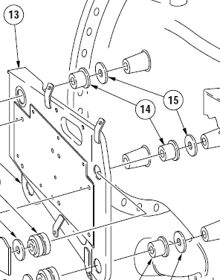 | [ ] Foto  [ ] Ok, instalado.  [ ] Relatório Inspeção
4 | Igniter Plugs (item 1, Fig.103, Para.7)  PN: _______________________  Serial Nº:_______________________  PN: _______________________  Serial Nº:_______________________ | 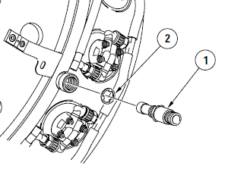 | Básico do motor  [ ] Foto  [ ] Ok, instalado.  [ ] Relatório Inspeção

AIR SYSTEM COMPONENTS - (72-01-30)

Ref. | Descrição / Ref. |  | Situação atual | DATA | ASSINATURA
1 | P3 Bleed Air Venturi Adapter | 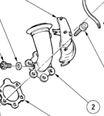 | [ ] Foto  [ ] Ok, instalado.  [ ] Relatório Inspeção
2 | Cabin Air Supply Pneumatic Valve | 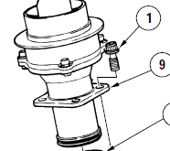 | Básico do motor  [ ] Foto  [ ] Ok, instalado.  [ ] Relatório Inspeção
3 | Intercompressor Bleed Valve (IBV) and P2.5 Bleed Adapter  (item 4,item 14 Fig.103, Para.7). | 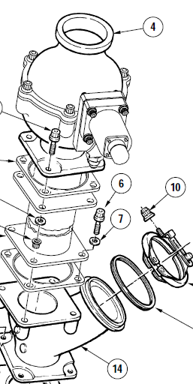 | [ ] Foto  [ ] Ok, instalado.  [ ] Relatório Inspeção

FUEL SYSTEM COMPONENTS - (72-01-40)

Ref. | Descrição / Ref. |  | Situação atual | DATA | ASSINATURA
1 | Fuel Control-to-Dump Valve Fuel Pressure Tube Assembly.(Fig.512, Para.14)  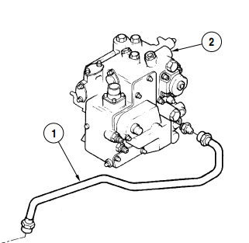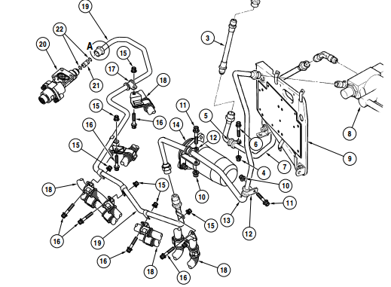 |  | [ ] Foto  [ ] Ok, instalado.  [ ] Rel. Desmontagem
2 | Mechanical Fuel Control Unit (MFCU) (item 3, Fig.105, Para.8)  PN: _______________________  Serial Nº:_______________________ | 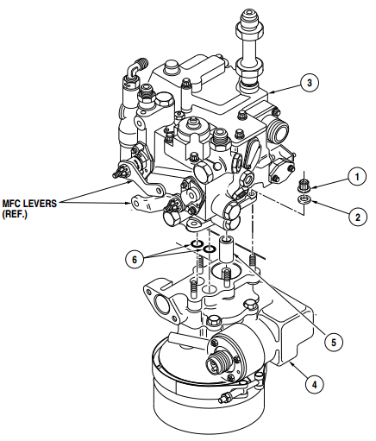 | Básico do motor  [ ] Foto  [ ] Ok, instalado.  [ ] Relatório Inspeção
3 | Fuel Pump Assembly and Adapter (item 4, Fig.105, Para.8)  PN: _______________________  Serial Nº:_______________________ |  | Básico do motor  [ ] Foto  [ ] Ok, instalado.  [ ] Relatório Inspeção
4 | Fuel Heater (item 13, Fig.108, Para.11).  PN: _______________________  Serial Nº:_______________________ | 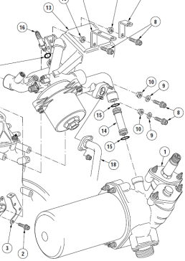 | [ ] Foto  [ ] Ok, instalado.  [ ] Relatório Inspeção
5 | Flow Divider and Dump Valve (item 2, Fig.110, Para.13).  PN: _______________________  Serial Nº:_______________________ | 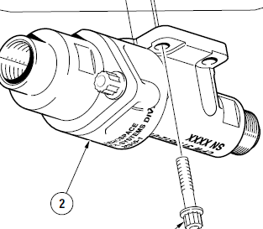 | Básico do motor  [ ] Foto  [ ] Ok, instalado.  [ ] Relatório Inspeção
6 | Fuel Manifold Adapters (item 7, item 8, Fig.111, Para.14) | 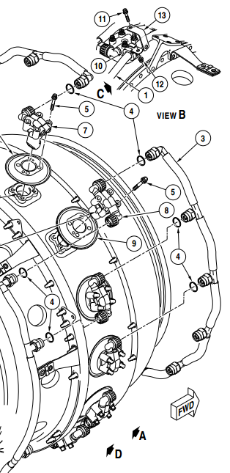 | Básico do motor  [ ] Foto  [ ] Ok, instalado.  [ ] Relatório Inspeção
7 | Fuel Drain Valves (items 6 e 14Fig.112, Para.15). | 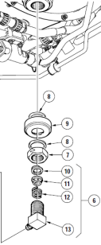 | [ ] Foto  [ ] Ok, instalado.  [ ] Relatório Inspeção

OIL SYSTEM COMPONENTS - (72-01-50)

1 | Reduction Gearbox Chip Detector and Adapter (item 1, item 8 e item 10 Fig.101, Para.5). | 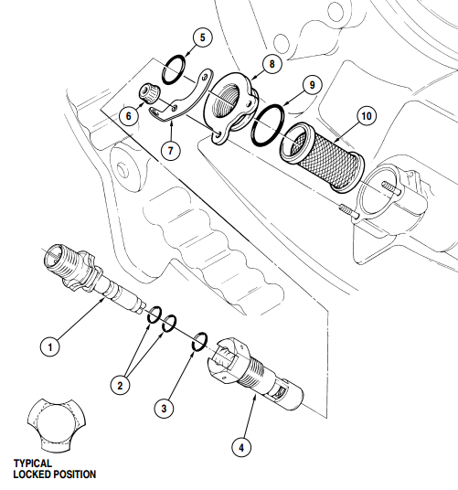 |  | [ ] Foto  [ ] Ok, instalado.  [ ] Relatório Inspeção
1 | Main Oil Tank Chip Detector and Drain Plug (item 1, item 4, Fig.102, Para.6). |  |  | [ ] Foto  [ ] Ok, instalado.  [ ] Relatório Inspeção
2 | Automatic Differential Oil Pressure Monitors (item 8, Fig.103, Para.7). | 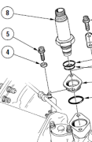 |  | Básico do motor  [ ] Foto  [ ] Ok, instalado.  [ ] Relatório Inspeção
3 | Propeller Overspeed Governor  PN: _____________________  Serial Nº:_________________________ | 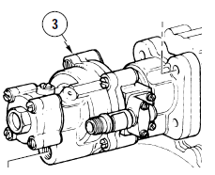 |  | Básico do motor  [ ] Foto  [ ] Ok, instalado.  [ ] Relatório Inspeção
4 | Propeller Control Unit Hydraulic Pump  PN: _____________________  Serial Nº:_________________________ | 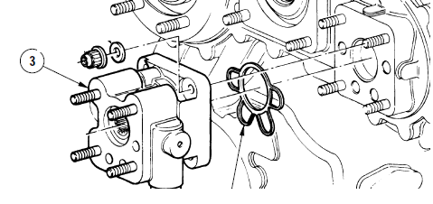 |  | Básico do motor  [ ] Foto  [ ] Ok, instalado.  [ ] Relatório Inspeção
5 | Oil Pressure Check Valve Assembly (item 2, Fig.102, Para.6).  PN: ______________________  Serial Nº:_________________________ | 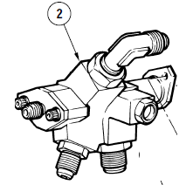 |  |  | [ ] Foto  [ ] Ok, instalado.  [ ] Relatório Inspeção
6 | Filter Bypass and Pressure Relief Valve Assembly (item 10, Fig.104, Para.7)  PN: _______________________  Serial Nº:_________________________ | 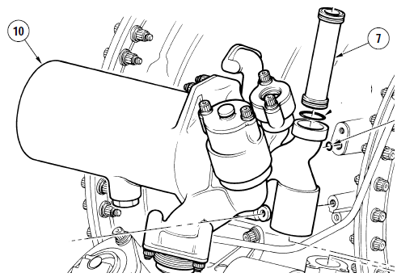 |  |  | [ ] Foto  [ ] Ok, instalado.  [ ] Relatório Inspeção
7 | Oil Pressure Regulating Valve Assembly (item 1, Fig.106, Para.8).  PN: _____________________  Serial Nº:_________________________ | 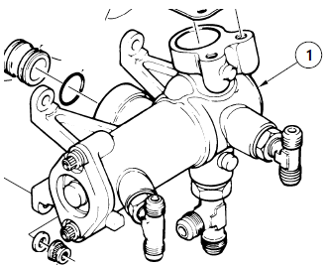 |  |  | [ ] Foto  [ ] Ok, instalado.  [ ] Relatório Inspeção
8 | Oil Tank Filler (Fig.108, Para.9) |  | 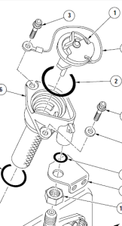 |  | [ ] Foto  [ ] Ok, instalado.  [ ] Relatório Inspeção
9 | Oil Level Indicator (item 3 ,Fig.109, Para.10), |  | 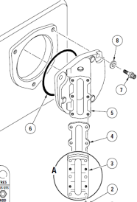 |  | [ ] Foto  [ ] Ok, instalado.  [ ] Relatório Inspeção
10 | Reduction Gearbox (RGB) Oil Scavenge Pump(item 3,Fig.110, Para.11).  PN: ______________________  Serial Nº:_________________________ |  | 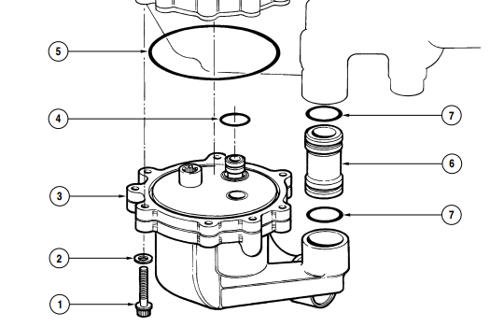 |  | [ ] Foto  [ ] Ok, instalado.  [ ] Relatório Inspeção
11 | Oil Pump Pressure Relief Valve Assembly (item 3, Fig.112, Para. 10).  PN: ____________________  Serial Nº:_________________________ | 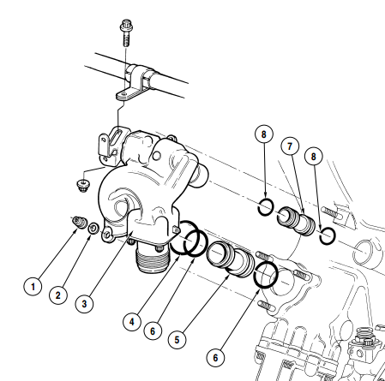 |  |  | [ ] Foto  [ ] Ok, instalado.  [ ] Relatório Inspeção
12 | Reduction Gearbox (RGB) Oil Scavenge Filter and Bypass Valve Assembly (item 3, Fig.116, Para.14). | 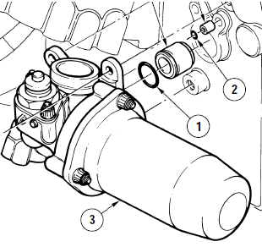 |  |  | [ ] Foto  [ ] Ok, instalado.  [ ] Relatório Inspeção

PERFORMANCE INDICATING SYSTEM - (72-01-60)

Ref. | Descrição / Ref. |  | Situação Atual | DATA |  | ASSINATURA
1 | ITT/T6 Thermocouple Rear Electrical Cable (Fig.101, Para.5)  PN: ______________________  Serial Nº:_________________________ | 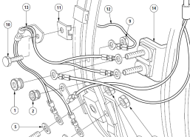
2 | ITT/T6 Thermocouple Trim Cable Assembly  (item 6, Fig.102, Para.6).  PN: ______________________  Serial Nº:_________________________ | 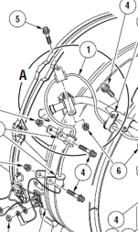 | [ ] Foto  [ ] Ok, instalado.  [ ] Relatório Inspeção
3 | T1.8 Temperature Sensor (item 1, Fig.103, Para.7).  PN: ______________________  Serial Nº:_________________________ | 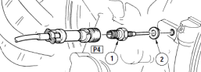 | [ ] Foto  [ ] Ok, instalado.  [ ] Relatório Inspeção
4 | T6 Thermocouple Harness/Bus-bars (item 1,Fig.102)  PN: ______________________  Serial Nº:_________________________  PN: ______________________  Serial Nº:_________________________ | 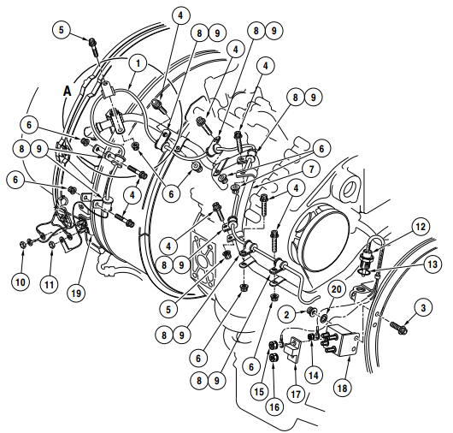 | [ ] Foto  [ ] Ok, instalado.  [ ] Relatório Inspeção
5 | Thermocouple (item 29, Fig.104). | 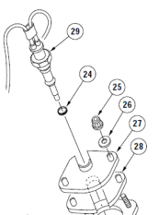 | [ ] Foto  [ ] Ok, instalado.  [ ] Relatório Inspeção
6 | NL Pulse Pickup Probe (item 1, Fig.105, Para.10).  PN: ______________________  Serial Nº:_________________________ | 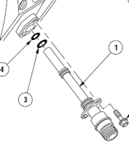 | [ ] Foto  [ ] Ok, instalado.  [ ] Relatório Inspeção
7 | NH No. 1 and 2 Pulse Pickup Probes (item 1 e item 2, Fig.106, Para.11).  PN: ______________________  Serial Nº:_________________________  PN: ______________________  Serial Nº:_________________________ | 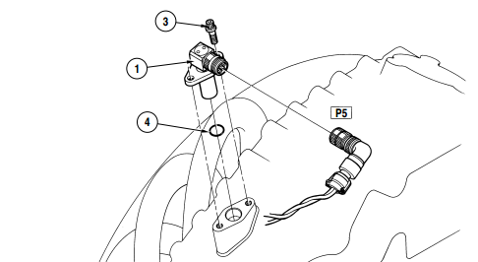 | [ ] Foto  [ ] Ok, instalado.  [ ] Relatório Inspeção
7 |  | 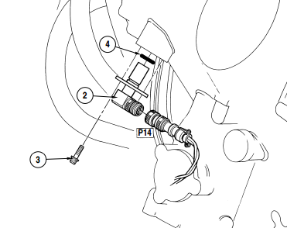 | [ ] Foto  [ ] Ok, instalado.  [ ] Relatório Inspeção
8 | Torque Monitor Sensors (item 1, Fig.107, Para.12).  PN: ______________________  Serial Nº:_________________________ | 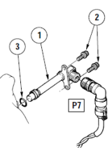 | [ ] Foto  [ ] Ok, instalado.  [ ] Relatório Inspeção
9 | NP Pulse Pickup Probe (item 1, Fig.108, Para.13).  PN: ______________________  Serial Nº:_________________________ | 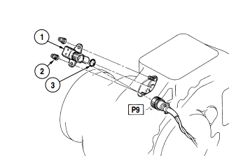 | [ ] Foto  [ ] Ok, instalado.  [ ] Relatório Inspeção

Observação / Remark

Aprovação | Nome |  | Data |  | Assinatura
Approval | Name |  | Date |  | Signature

